**1. ¿Qué es un sistema de información?**

Es un sistema (conjunto de elementos) que tratan y administran datos e información, ordenados de tal manera que sean útiles para un posterior uso.

El XML además es un lenguaje muy parecido al usado en la vida cotidiana (y parecido también al HTML) como podemos ver en la imagen:

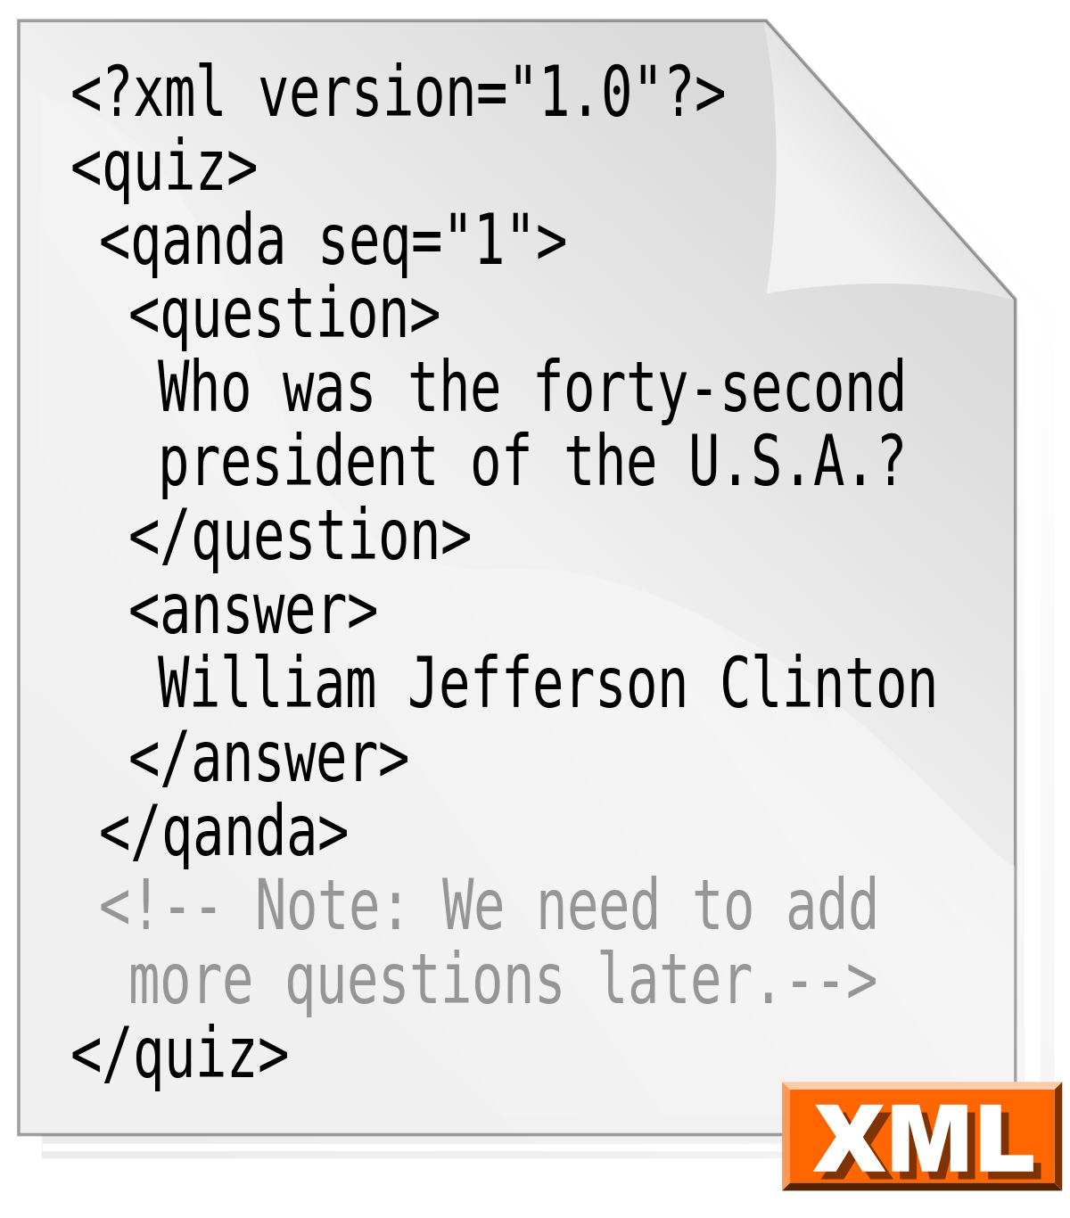

**2. Investiga en qué consisten las bases de datos XML.**

Es una base de datos, (es decir una unión de elementos ordenados para un posterior uso útil) que guarda la información de los datos en formato XML (útil en páginas webs), hay dos grandes clases de bases de datos XML:

-**XML Habilitado**: es un SGBD tradicional con capacidad para el tratamiento y obtención de documentos XML.

-**XML Nativo**: Base de datos XML nativa se basa en el contenedor en lugar de formato de tabla. Puede almacenar una gran cantidad de documentos y datos XML.

**3. Indica al menos tres ventajas e inconvenientes de usar bases de datos frente a los tradicionales sistemas de ficheros.**

Ventajas:

* Sencillez a la hora de obtener información.
* Mayor control al poder unificar la información en una misma de base de datos.
* Más flexible a la hora de separar datos, hacer copias de seguridad etc.

Desventajas:

* Mayor espacio ocupado en disco.
* Costo de mantener la Base.
* A la hora de abrir una gran base de datos puede llegar a ser bastante costosa (En términos de recursos de RAM, Disco, CPU.)

**4. Cuando accedemos a información de una página web como Amazon, ¿en qué nivel, dentro de la arquitectura de 3 niveles, nos encontramos? Razona tu respuesta.**

Nivel externo o parte gráfica, Mi razonamiento es simple, la parte conceptual sería la parte de relaciones entre los diversos campos de la base de datos, y el interno serían los datos en sí, nosotros estamos viendo la capa más externa de estas, una capa presentada para los usuarios comunes, más amigable y simple (el sentido de complejidad, navegación e interactuar con la web)

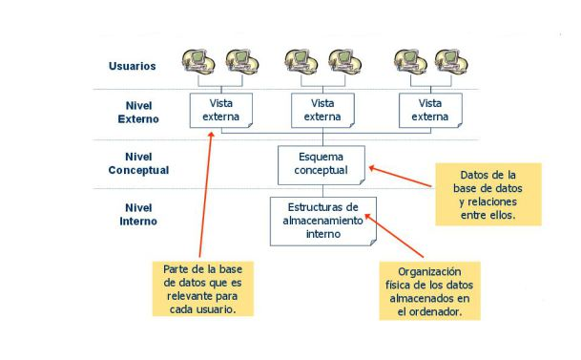

**5. Comenta qué se entiende por software libre considerando aspectos como: gratuidad, código fuente y uso comercial.**

El software libre es el software que se lanza al mercado de tal forma que cualquiera puede editarlo libremente para su uso particular y adaptarlo a su gusto si eso desea.

Es decir, un software libre NO es sinónimo de gratuito, puede costar un precio, pero significa que al menos al pagarlo obtendrás el código fuente de todo el Software para poder editarlo a tu gusto, Este software a su vez puedes venderlo a un precio si lo has editado lo suficiente.

Por ejemplo: Linux, es un software libre, da su código para que la comunidad haga diversas distribuciones tales como: Ubuntu, Debian, Kali Linux, etc. Pero no quiere decir que todas las distribuciones de Linux sean gratuitas, en cambio sí tienen la completa obligación de dar su código fuente no mantenerlo en secreto.

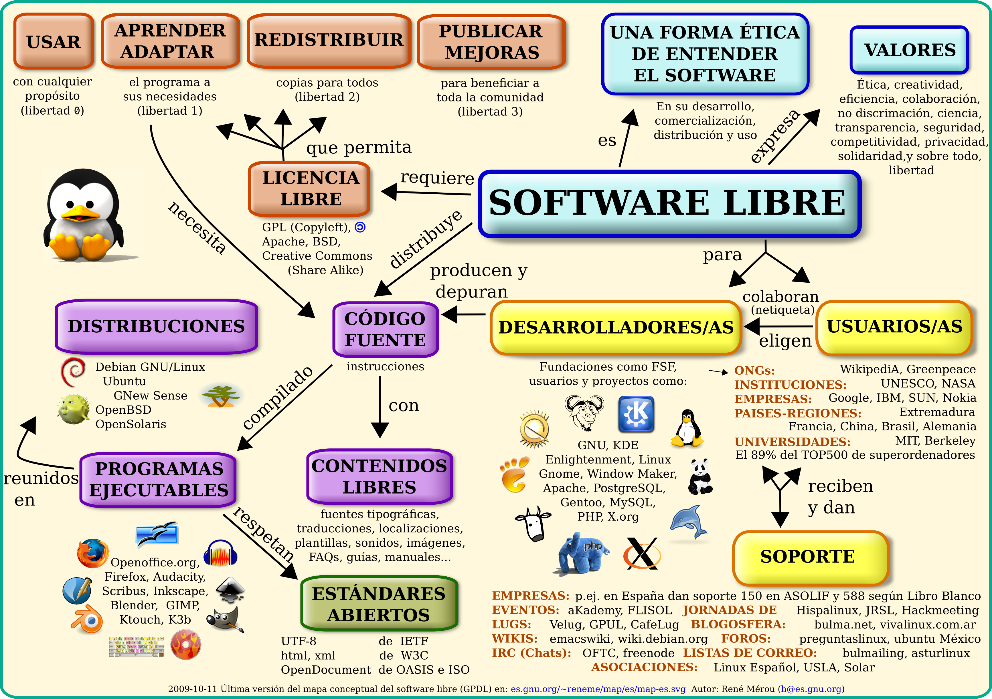

**6. ¿Qué tiene que ver la administración de un SGBD con el diseño de bases de datos?**

Cuanto más sencillo y simple sea el diseño de una base de datos, más sencilla será la administración de un SGBD, tanto a la hora de dividir datos en grupos de administradores como a la propia hora de la modificación de datos relacionados entre sí.

**7. Enumera al menos tres objetos típicos de una base de datos indicando su función.**

Copias de Seguridad: Es el elemento que permite realizar un Checkpoint (Backup), es decir una copia de la base de datos por si se pierde o borra información posteriormente y queremos restaurar un punto anterior.

Optimizador de consultas: Permite realizar consultas de una forma más óptima.

Gestor de transiciones: Procesa las transiciones.

**8. ¿Para qué sirve un disparador en un SGBD?**

Disparador o Triggers es un objeto de las tablas que es ejecutado cuando sucede cierto evento en la tabla donde está dicho objeto, puede realizar una inserción, borrado o actualización de los datos de esta.

Gracias a estos objetos se automatiza la administración en la base de datos.

**9. Explica con tus palabras qué es el diccionario de datos de un SGBD.**

Es un elemento usado para facilitar la organización del sistema, en este están todos los datos usados en un sistema, pero de una forma ordenada y simple para evitar problemas.

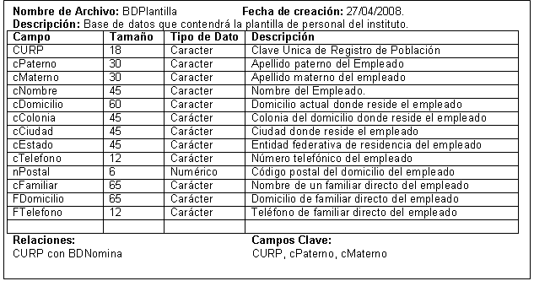

**10. En una base de datos como la de Youtube, ¿qué puede ser más conveniente para mejorar su funcionamiento, fragmentar o replicar los datos? Razona tu respuesta.**

Creo que lo mejor sería en este caso la fragmentación.

Se sube un video a YT cada 7 segundos, suponiendo que esto es así los servidores donde deben almacenarse estos datos debe ser brutal. Pensándolo detenidamente, al menos usualmente, lo común es que cada persona vea videos de su país, por ello fragmentar los datos por ejemplo por países o al menos por idiomas sería lo mejor, la obtención de los datos en estos casos sería más rápida ya que los videos de tu país son almacenados en tu propio país y accedes a ellos de una forma más óptima.

Si fuse por réplica es cierto que accederías de una forma rápida a todos los videos, pero, al menos en este caso por la cantidad de contenido que se genera es casi imposible de tener que replicar datos a todos los servidores.